НП “ИТ кариера”

Модул 08

Проект:

Pixel jumping game

ДОКУМЕНТАЦИЯ

# Изготвил:

Радослав Маринов

ПМГ „Акад. Боян Петканчин“ - гр. Хасково

<https://www.tinkercad.com/things/03WoaTze5E3-lcd-gameboyjumping/editel>

СЪДЪРЖАНИЕ

Списък от компоненти 3

Описание 4

Електрическа схема 5

Описание на функционалността и сорс код 7

Заключение 16

# Списък от компоненти

1. Arduino Uno
2. LCD Display 16 x 2
3. PushButton
4. 1 kΩ Resistor

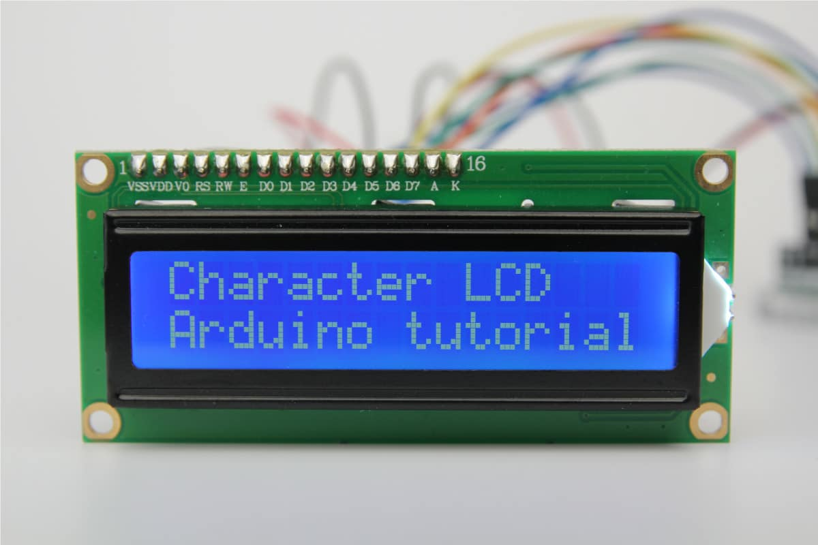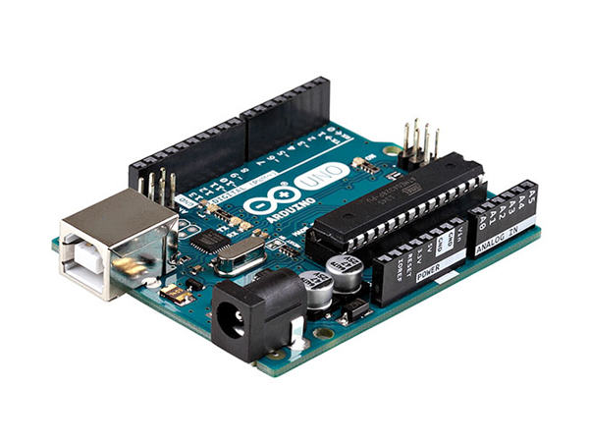

# Описание

Моя преокт се казва ArduinoGameBoyJump и представлява проста и класическа игра, а именно прескачане на кутии. Използваме **Arduino Uno**, за управление на целия проект. Изобразяването на игрите става чрез 16 х 2 **LED матрица**.

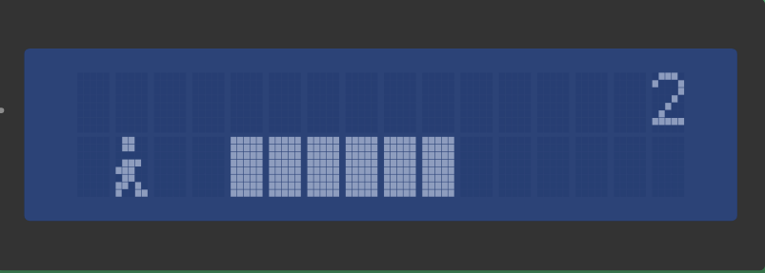

При започване на симулацията играта се започва със натискане на бутон. Целта на играта е човечето да не се блъсне във кутийте. С натискане на бутона по време на игра човечето скача и така е способно да прескача кутийте.

# Електрическа схема

Това е електрическата схема на проекта ми, която се състои от компонентите включени горе.

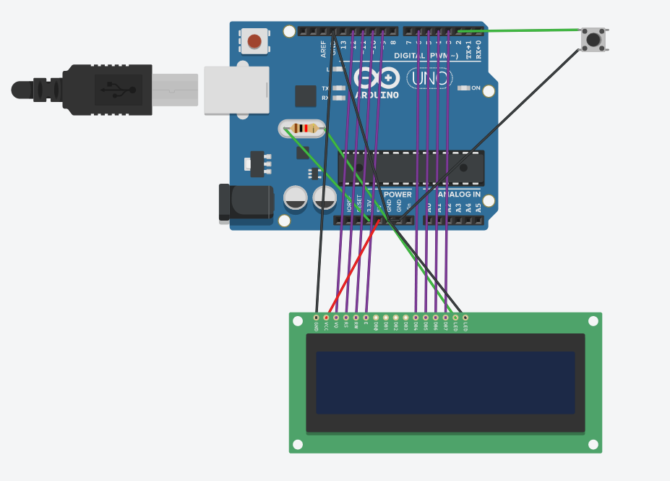

# Описание на функционалността и сорс код

Това е целият код използван за програмиране на Arduino Uno-то. Чрез коментарите и допълнително вмъкнатия текст ще разбререте функционалността.

#include <LiquidCrystal.h>

#define PIN_BUTTON 2

#define PIN_AUTOPLAY 1

#define PIN_READWRITE 10

#define PIN_CONTRAST 12

#define SPRITE_RUN1 1

#define SPRITE_RUN2 2

#define SPRITE_JUMP 3

#define SPRITE_JUMP_UPPER '.' // Use the '.' character for the head

#define SPRITE_JUMP_LOWER 4

#define SPRITE_TERRAIN_EMPTY ' ' // User the ' ' character

#define SPRITE_TERRAIN_SOLID 5

#define SPRITE_TERRAIN_SOLID_RIGHT 6

#define SPRITE_TERRAIN_SOLID_LEFT 7

#define HERO_HORIZONTAL_POSITION 1

#define TERRAIN_WIDTH 16

#define TERRAIN_EMPTY 0

#define TERRAIN_LOWER_BLOCK 1

#define TERRAIN_UPPER_BLOCK 2

#define HERO_POSITION_OFF 0 // Hero is invisible

#define HERO_POSITION_RUN_LOWER_1 1 // Hero is running on lower row (pose 1)

#define HERO_POSITION_RUN_LOWER_2 2 // (pose 2)

#define HERO_POSITION_JUMP_1 3 // Starting a jump

#define HERO_POSITION_JUMP_2 4 // Half-way up

#define HERO_POSITION_JUMP_3 5 // Jump is on upper row

#define HERO_POSITION_JUMP_4 6 // Jump is on upper row

#define HERO_POSITION_JUMP_5 7 // Jump is on upper row

#define HERO_POSITION_JUMP_6 8 // Jump is on upper row

#define HERO_POSITION_JUMP_7 9 // Half-way down

#define HERO_POSITION_JUMP_8 10 // About to land

#define HERO_POSITION_RUN_UPPER_1 11 // Hero is running on upper row (pose 1)

#define HERO_POSITION_RUN_UPPER_2 12 // (pose 2)

LiquidCrystal lcd(11, 9, 6, 5, 4, 3);

static char terrainUpper[TERRAIN_WIDTH + 1];

static char terrainLower[TERRAIN_WIDTH + 1];

static bool buttonPushed = false;

void initializeGraphics(){

static byte graphics[] = {

// Run position 1

B01100,

Има много от тези спрайтове, затова ще ги пропуснем

B11000,

};

int i;

// Skip using character 0, this allows lcd.print() to be used to

// quickly draw multiple characters

for (i = 0; i < 7; ++i) {

lcd.createChar(i + 1, &graphics[i * 8]);

}

for (i = 0; i < TERRAIN_WIDTH; ++i) {

terrainUpper[i] = SPRITE_TERRAIN_EMPTY;

terrainLower[i] = SPRITE_TERRAIN_EMPTY;

}

}

// Slide the terrain to the left in half-character increments

void advanceTerrain(char* terrain, byte newTerrain){

for (int i = 0; i < TERRAIN_WIDTH; ++i) {

char current = terrain[i];

char next = (i == TERRAIN_WIDTH-1) ? newTerrain : terrain[i+1];

switch (current){

case SPRITE_TERRAIN_EMPTY:

terrain[i] = (next == SPRITE_TERRAIN_SOLID) ? SPRITE_TERRAIN_SOLID_RIGHT : SPRITE_TERRAIN_EMPTY;

break;

case SPRITE_TERRAIN_SOLID:

terrain[i] = (next == SPRITE_TERRAIN_EMPTY) ? SPRITE_TERRAIN_SOLID_LEFT : SPRITE_TERRAIN_SOLID;

break;

case SPRITE_TERRAIN_SOLID_RIGHT:

terrain[i] = SPRITE_TERRAIN_SOLID;

break;

case SPRITE_TERRAIN_SOLID_LEFT:

terrain[i] = SPRITE_TERRAIN_EMPTY;

break;

}

}

}

bool drawHero(byte position, char* terrainUpper, char* terrainLower, unsigned int score) {

bool collide = false;

char upperSave = terrainUpper[HERO_HORIZONTAL_POSITION];

char lowerSave = terrainLower[HERO_HORIZONTAL_POSITION];

byte upper, lower;

switch (position) {

case HERO_POSITION_OFF:

upper = lower = SPRITE_TERRAIN_EMPTY;

break;

case HERO_POSITION_RUN_LOWER_1:

upper = SPRITE_TERRAIN_EMPTY;

lower = SPRITE_RUN1;

break;

case HERO_POSITION_RUN_LOWER_2:

upper = SPRITE_TERRAIN_EMPTY;

lower = SPRITE_RUN2;

break;

case HERO_POSITION_JUMP_1:

case HERO_POSITION_JUMP_8:

upper = SPRITE_TERRAIN_EMPTY;

lower = SPRITE_JUMP;

break;

case HERO_POSITION_JUMP_2:

case HERO_POSITION_JUMP_7:

upper = SPRITE_JUMP_UPPER;

lower = SPRITE_JUMP_LOWER;

break;

case HERO_POSITION_JUMP_3:

case HERO_POSITION_JUMP_4:

case HERO_POSITION_JUMP_5:

case HERO_POSITION_JUMP_6:

upper = SPRITE_JUMP;

lower = SPRITE_TERRAIN_EMPTY;

break;

case HERO_POSITION_RUN_UPPER_1:

upper = SPRITE_RUN1;

lower = SPRITE_TERRAIN_EMPTY;

break;

case HERO_POSITION_RUN_UPPER_2:

upper = SPRITE_RUN2;

lower = SPRITE_TERRAIN_EMPTY;

break;

}

if (upper != ' ') {

terrainUpper[HERO_HORIZONTAL_POSITION] = upper;

collide = (upperSave == SPRITE_TERRAIN_EMPTY) ? false : true;

}

if (lower != ' ') {

terrainLower[HERO_HORIZONTAL_POSITION] = lower;

collide |= (lowerSave == SPRITE_TERRAIN_EMPTY) ? false : true;

}

byte digits = (score > 9999) ? 5 : (score > 999) ? 4 : (score > 99) ? 3 : (score > 9) ? 2 : 1;

// Draw the scene

terrainUpper[TERRAIN_WIDTH] = '\0';

terrainLower[TERRAIN_WIDTH] = '\0';

char temp = terrainUpper[16-digits];

terrainUpper[16-digits] = '\0';

lcd.setCursor(0,0);

lcd.print(terrainUpper);

terrainUpper[16-digits] = temp;

lcd.setCursor(0,1);

lcd.print(terrainLower);

lcd.setCursor(16 - digits,0);

lcd.print(score);

terrainUpper[HERO_HORIZONTAL_POSITION] = upperSave;

terrainLower[HERO_HORIZONTAL_POSITION] = lowerSave;

return collide;

}

// Handle the button push as an interrupt

void buttonPush() {

buttonPushed = true;

}

void setup(){

pinMode(PIN_READWRITE, OUTPUT);

digitalWrite(PIN_READWRITE, LOW);

pinMode(PIN_CONTRAST, OUTPUT);

digitalWrite(PIN_CONTRAST, LOW);

pinMode(PIN_BUTTON, INPUT);

digitalWrite(PIN_BUTTON, HIGH);

pinMode(PIN_AUTOPLAY, OUTPUT);

digitalWrite(PIN_AUTOPLAY, HIGH);

// Digital pin 2 maps to interrupt 0

attachInterrupt(0/*PIN_BUTTON*/, buttonPush, FALLING);

initializeGraphics();

lcd.begin(16, 2);

}

void loop(){

static byte heroPos = HERO_POSITION_RUN_LOWER_1;

static byte newTerrainType = TERRAIN_EMPTY;

static byte newTerrainDuration = 1;

static bool playing = false;

static bool blink = false;

static unsigned int distance = 0;

if (!playing) {

drawHero((blink) ? HERO_POSITION_OFF : heroPos, terrainUpper, terrainLower, distance >> 3);

if (blink) {

lcd.setCursor(0,0);

lcd.print("Press Start");

}

delay(250);

blink = !blink;

if (buttonPushed) {

initializeGraphics();

heroPos = HERO_POSITION_RUN_LOWER_1;

playing = true;

buttonPushed = false;

distance = 0;

}

return;

}

advanceTerrain(terrainLower, newTerrainType == TERRAIN_LOWER_BLOCK ? SPRITE_TERRAIN_SOLID : SPRITE_TERRAIN_EMPTY);

advanceTerrain(terrainUpper, newTerrainType == TERRAIN_UPPER_BLOCK ? SPRITE_TERRAIN_SOLID : SPRITE_TERRAIN_EMPTY);

if (--newTerrainDuration == 0) {

if (newTerrainType == TERRAIN_EMPTY) {

newTerrainType = (random(3) == 0) ? TERRAIN_UPPER_BLOCK : TERRAIN_LOWER_BLOCK;

newTerrainDuration = 2 + random(10);

} else {

newTerrainType = TERRAIN_EMPTY;

newTerrainDuration = 10 + random(10);

}

}

if (buttonPushed) {

if (heroPos <= HERO_POSITION_RUN_LOWER_2) heroPos = HERO_POSITION_JUMP_1;

buttonPushed = false;

}

if (drawHero(heroPos, terrainUpper, terrainLower, distance >> 3)) {

playing = false; // The hero collided with something. Too bad.

} else {

if (heroPos == HERO_POSITION_RUN_LOWER_2 || heroPos == HERO_POSITION_JUMP_8) {

heroPos = HERO_POSITION_RUN_LOWER_1;

} else if ((heroPos >= HERO_POSITION_JUMP_3 && heroPos <= HERO_POSITION_JUMP_5) && terrainLower[HERO_HORIZONTAL_POSITION] != SPRITE_TERRAIN_EMPTY) {

heroPos = HERO_POSITION_RUN_UPPER_1;

} else if (heroPos >= HERO_POSITION_RUN_UPPER_1 && terrainLower[HERO_HORIZONTAL_POSITION] == SPRITE_TERRAIN_EMPTY) {

heroPos = HERO_POSITION_JUMP_5;

} else if (heroPos == HERO_POSITION_RUN_UPPER_2) {

heroPos = HERO_POSITION_RUN_UPPER_1;

} else {

++heroPos;

}

++distance;

digitalWrite(PIN_AUTOPLAY, terrainLower[HERO_HORIZONTAL_POSITION + 2] == SPRITE_TERRAIN_EMPTY ? HIGH : LOW);

}

delay(50);

}

# Заключение

Проекта е създаден с цел да се покаже че със **Arduino** може да се създават и за бавни игри. Чрез този проект се вижда че може да се съчетаят стари и прости игри със модерни и сложни устройства.

Както преси проект и този си има недостатъци.

* Ниската резолюция наистина ограничава набора от игри, които могат да бъдат програмирани.
* Не на всеки ще му се харесат подбраните игри и този “oldschool” вид на конзолата
* Поради това че е пикселизирано, е непосилно играта да се разчупи и да има повече функций на играча.

Но както всяко нещо и този проек си има и своята положителна светлина.

* Може да се добавят още игри.
* За обогатяване на преживяването може да се добавят и звуци към игрите.
* Про по голям набор от игри може да се направи меню от което да се избира коя игра да бъде играна.